目录

1.项目背景 2

2.需求描述分析与解决方案 3

2.1需求描述分析 3

2.2需求解决方案 3

3.系统设计与介绍 4

3.1系统结构示意图 4

3.2 系统工作流程介绍 5

4. 软件功能设计 6

4.1服务器（中央空调）端功能设计 6

4.2客户端（房间空调）端功能设计 6

4.2客户端（管理员）端功能设计 6

5. 项目实施方案 7

5.1项目人员与分工 7

5.2项目实施计划 8

5.3项目测试方案 8

# 1.项目背景

基本要求：某快捷廉价酒店响应节能绿色环保理念，推行自助计费式中央温控系统，使得入住的客户可以根据自身需求设定温度和风速的调节，同时房间内的控制面板显示所需支付的金额。客户退房时酒店须出具空调使用的账单及详单。空调运行期间，酒店的空调管理员能够监控各房间空调的使用状态；需要的情况下可以生成酒店及房间的空调使用统计报表。

**其他要求待补充**

# 2.需求描述分析与解决方案

## 2.1需求描述分析

分析酒店方的要求，对于整个系统应该解决三方面的需求：

a. 对于房客，有：调节空调温度、风速、模式等的调节功能的需求；在显示面板上提供空调基本状态和所需支付的金额的需求；在客户退房时系统能生成空调使用的账单及详单的需求；当服务器端无法响应客户端请求时，应告知用户的需求。

b. 对于酒店管理方，有：对酒店各房间空调状态的监控和控制的需求；在需要的情况下生成酒店及房间的空调使用统计报表的需求；快捷酒店方能够根据自己所配置的中央空调的能耗以及当地的能源价格进行自定义收费标准的需求。

C. 隐性的其他需求，有：用户界面的需求，界面应简洁易用；系统应能长时间可靠运行的需求；简单地在系统中增加空调数量（客房数量）的需求；保证系统安全，不被盗用的需求；易于升级、维护系统的需求。

## 2.2需求解决方案

将系统分为三部分：客户端（房间）、客户端（管理员）、服务器端（中心空调）分别对用户的各个需求进行解决：

a. 对于房客调节空调温度、风速、模式等的调节功能的需求和在显示面板上提供空调基本状态和所需支付的金额的需求，以及当服务器端无法响应客户端请求时，应告知用户的需求，由客户端来解决。

b. 对于酒店方对酒店各房间空调状态的监控和控制的需求；在需要的情况下生成酒店及房间的空调使用统计报表的需求；能够根据自己所配置的中央空调的能耗以及当地的能源价格进行自定义收费标准的需求；以及增加空调数量的需求由客户端（管理员）和服务器端（中心空调）交互进行解决。

c. 对于上述其他需求的解决，开发系统时应对界面的简洁易用性，保证界面的友好，使用户易学易操作；安全性上对于管理员的操作，必须要求用户名和密码登录，如果要求级别特别高，还应增加登录密码和操作验证的双重验证；确保各个功能模块都有相应的文档，注意代码规范，对关键代码进行注释帮助理解，使系统易于维护、升级。

# 3.系统设计与介绍

## 3.1系统结构示意图

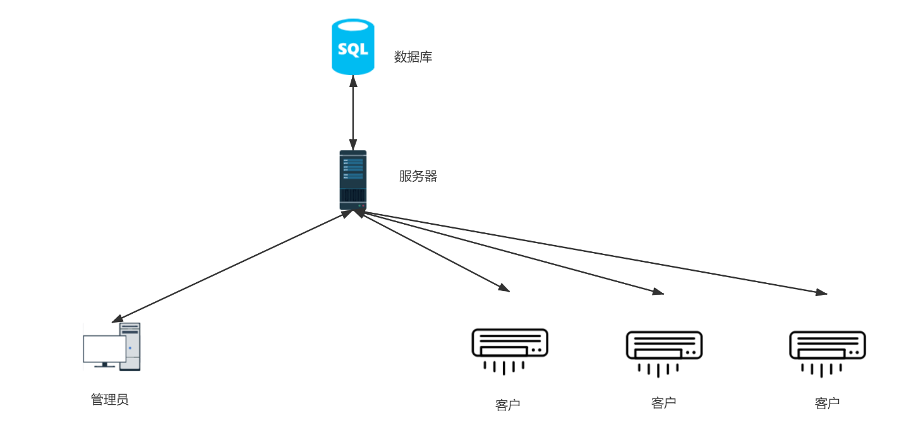

如图所示，该分布式温控计费系统由数据库，服务器，管理员和客户端四部分组成。客户可以通过自己房间的客户端软件对服务器发送请求来改变本房间内的空调工作状态，服务器负责监控各个房间空调的使用状态及计算各个房间的费用，各个房间空调的使用日志被记录在数据库中。管理员可以通过服务器来查看各个房间的实时状况及整体使用状况，并且可以对每个房间进行开房/退房操作。

## 3.2 系统工作流程介绍

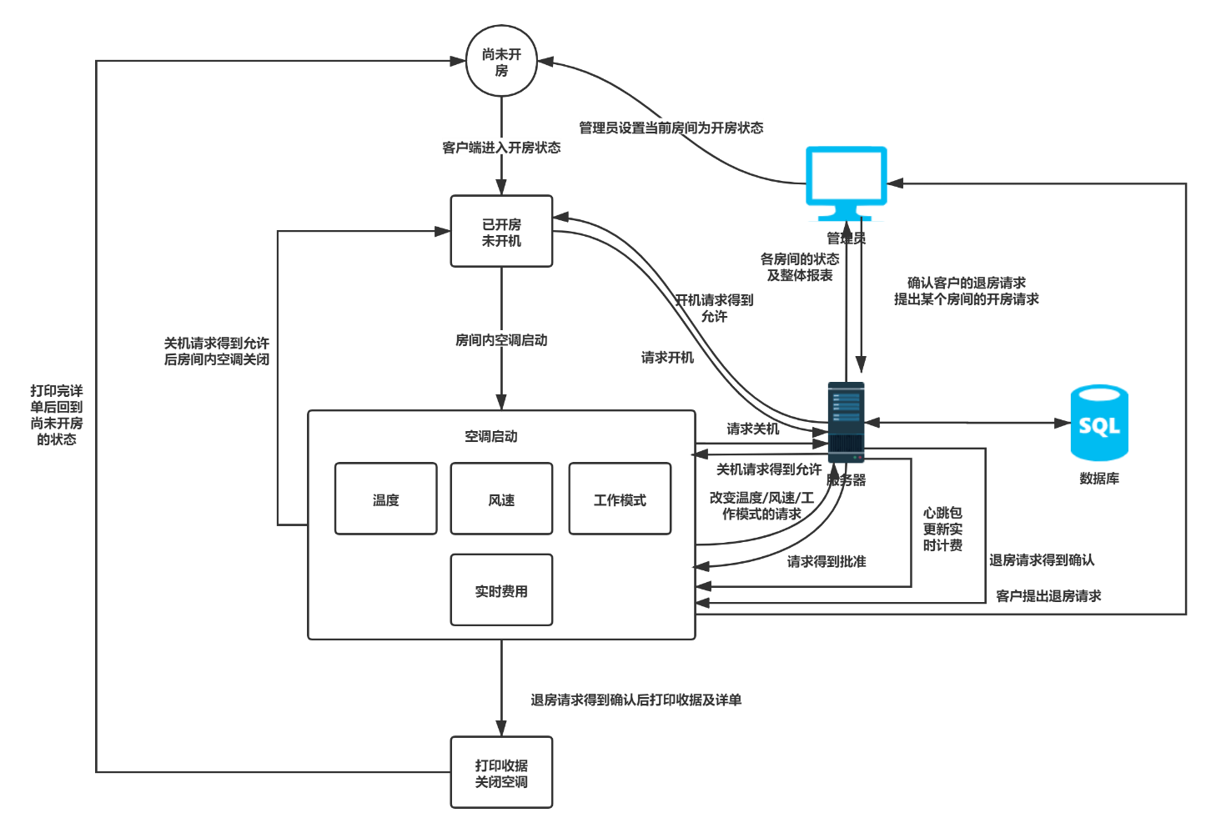

客户进入酒店办理入住手续时，由管理员进行开房操作，只有房间进入已开房状态时客户才能对房间内的空调进行操作。

客户进入房间后，房间内空调的状态是关闭的，首先将空调打开，客户端向服务器发送请求打开空调的请求，服务器将打开空调的记录写入到数据库中，随后返回允许打开空调的信号，收到信号后，房间内的空调被打开。

在空调已经打开的状态下，用户可以通过客户端调节房间内空调的温度，风速以及工作模式，对于不同的温度，风速，工作模式，服务端有不同的计费策略。在调节这些状态时，同样需要先向服务器发送请求，经服务器验证合法后，向数据库中写入记录，并向客户端返回确认信息。得到确认信息后，用户房间内的空调状态才得到改变。如果长时间没有请求的话，服务器会向每个客户端发送一个心跳包，以更新实时计费信息。

在用户决定退房的情况下，用户通过客户端发出退房请求，经管理员确认后，客户端关闭空调并打印收据以及详单，随后房间的状态回到未开房的状态。

# 4. 软件功能设计

**由于至今没有收到其它同大组的小组信息所以通信协议的选择未决定**

## 4.1服务器（中央空调）端功能设计

1.数据存储与访问：根据客户端消息，在数据库中存储不同房间不同房客的空调使用情况（温度、风速、模式、持续时间、费用）；并向管理员端提供数据的查询操作；

2.计费：根据空调使用情况，利用相关函数，计算累计费用，使用心跳包的形式定期更新房间空调的实时需支付费用；

3.控制：接收客户端开启/关闭空调的指令后开启/关闭对应房间空调，根据客户端的请求调节房间空调状态，并记录改变信息。定期向客户端发送更新消息，关闭已超时的房间空调；

4.生成报表：管理员请求状态报表，向管理员发送房间空调状态与操作等相关信息；

5.日志：生成并存储各操作日志

## 4.2客户端（房间空调）端功能设计

1.办理入住: 顾客向管理员申请入住，并提供入住时长；收到确认应答后即为成功入住本酒店;

2. 操作本房间空调: 顾客合法入住后可以使用房间内的空调系统，可进行温度、模式等的调节；同时可以实时查看目前空调收费情况，向中央空调发送更改状态请求，接受请求后空调会自动修改状态。

3.退房：顾客向管理员申请办理退房。如果使用了空调系统，须缴付相应费用；收到确认应答后即为退房成功。

4. 索要空调使用账单及详单：顾客在退房时向管理员发出请求索要账单。

## 4.2客户端（管理员）端功能设计

1.开房：收到顾客开房请求后向中央空调发出空调激活指令，并回复顾客说明开房成功。

2.退房：收到顾客退房请求后向中央空调发出空调关闭指令，并回复顾客说明退房成功并出示账单。

3报表：向中央空调发出请求申请获取当前房间空调状态信息并获取报表。

# 5. 项目实施方案

## 5.1项目人员与分工

组长：程年智 2017211309-2017211452

组员：李玉慧 2017211309-2017211410

高进 2017211309- 2017211420

李卓 2017211309-2017211428

刘凡 2017211309-2017211442

**注：分工暂未完成**

## 5.2项目实施计划

* 作业1：系统解决方案， 5%； 2020-03-13；
* 作业2：需求定义及领域模型， 10%; 2020-03-27；
* 作业3：用例模型， 25%; 2020-04-10；
* 作业4：设计模型-动态结构设计， 25%；2020-05-08;
* 作业5：设计模型-静态结构设计， 5%； 2020-05-15；
* 作业6：系统验收， 30%; 2020-06-05;

## 5.3项目测试方案

**由于项目编程正在进行，暂无测试方案**